一、院内谈判响应文件外包装封面格式：

院 内 谈 判 响 应 文 件

项目名称：
项目编号：
谈判供应商名称：
联系人及联系电话：

（截标时才能开启）
二、院内谈判响应文件封面格式：
正/副本

院 内 谈 判 响 应 文 件

项目名称：
项目编号：

（谈判供应商名称）
年 月 日
目 录
一、报价文件
（1）报价表……………………………………………………………………………………
（2）竞标声明书……………………………………………………………………………
（3）竞标人针对报价需要说明的其他文件和说明（格式自拟）…………………………
二、商务技术文件
（1）谈判书 …………………………………………………………………………………
（2）商务响应、偏离情况说明表 ……………………………………………………
（3）技术响应、偏离情况说明表 ……………………………………………………………
（4）法定代表人授权委托书原件和委托代理人身份证复印件 ……………………………
（5）法定代表人身份证复印件 ……………………………………………………………
（6）有效的营业执照等证明文件复印件…………………………………………………
（7）信用声明函………………………………………………………………………
（8）售后服务承诺书………… ……………………………………………………
（9）竞标截止之日近半年内竞标人连续三个月的依法纳税的依法缴纳税费或依法免缴税费的证明；依法免税的，应提供由竞标人所在地主管税务部门出具有效证明（复印件，原件备查）成立不足4个月的新公司除外…………………………………………………………
（10）竞标截止之日近半年内竞标人连续三个月的依法缴纳社保费的缴费凭证；无缴费记录的，应提供由竞标人所在地社保部门出具有效证明（复印件，原件备查）成立不足4个月的新公司除外………………………………………………………………………………
（11）2023年财务报表………………………………………………………
（12）供应商直接控股、管理关系信息表………………………………………
（13）无串通竞标行为的承诺函………………………………………………………
（14）谈判供应商认为需要提供的有关资料…………………………………………………

报价文件
附件一
（1）报价表

项目名称:
项目编号:
项号 | 货物名称 | 数量及单位  ① | 品牌、型号、生产厂家及国别 | 技术参数及性能配置要求 | 单价  （元)  ② | 单项合价  （元）  ③=①×② | 备注
1
2
总报价（人民币大写）： （￥ 元）
交货时间：
交货地点：

说明：
1、所有价格均用人民币表示，单位为元，精确到个位数。
2、报价包含货款、随配附件、备品备件、专用工具、包装、运输、装卸、保险、运抵指定交货地点、现场安装调试、验收、保修等各种费用和售后服务、培训、税金及其他所有成本费用的总和。

法定代表人或法定代表人授权代表（签字）:
谈判供应商名称（盖章）：
日期： 年 月 日
附件二
（2）竞标声明书

致： ：（招标采购单位）
（供应商名称）系中华人民共和国合法供应商，经营地址 。
我方愿意参加贵方组织的（项目名称）项目的竞标，为便于贵方公正、择优地确定成交供应商及其竞标产品和服务，我方就本次竞标有关事项郑重声明如下：
1.我方向贵方提交的所有响应文件、资料都是准确的和真实的。
2.我方不是采购人的附属机构；不是为本次采购项目提供整体设计、规范编制或者项目管理、监理、检测等服务的供应商；在获知本项目采购信息后，与采购人聘请的为此项目提供咨询服务的公司及其附属机构没有任何联系。
3.在此，我方宣布同意如下：
(1)将按院内谈判文件的约定履行合同责任和义务；
(2)已详细审查全部院内谈判文件，包括补遗文件（如有）；
(3)同意提供按照贵方可能要求的与谈判有关的一切数据或资料；
(4)响应院内谈判文件规定的竞标有效期。
4.我方承诺符合《中华人民共和国政府采购法》第二十二条规定：
（1）具有独立承担民事责任的能力；
（2）具有良好的商业信誉和健全的财务会计制度；
（3）具有履行合同所必需的设备和专业技术能力；
（4）有依法缴纳税收和社会保障资金的良好记录；
（5）参加政府采购活动前三年内，在经营活动中没有重大违法记录；
（6）法律、行政法规规定的其他条件。
5.我方在此声明，我方及由本人担任法定代表人的其他机构在参加本项目的政府采购活动前三年内，在经营活动中没有重大违法记录（重大违法记录是指供应商因违法经营受到刑事处罚或者责令停产停业、吊销许可证或者执照、较大数额罚款等行政处罚），未被列入失信被执行人、重大税收违法案件当事人名单、政府采购严重违法失信行为记录名单，完全符合《中华人民共和国政府采购法》第二十二条规定的供应商资格条件，我方对此声明负全部法律责任。
6.根据《中华人民共和国政府采购法实施条例》第五十条要求对政府采购合同进行公告，但采购合同中涉及国家秘密、商业秘密的内容除外。我方就对本次响应文件进行注明如下：（两项内容中必须选择一项）
□我方本次响应文件内容中未涉及商业秘密；
□我方本次响应文件涉及商业秘密的内容有： ；
7.与本谈判有关的一切正式往来信函请寄： 邮政编号：
电话/传真： 电子函件：
开户银行： 帐号/行号：
8.以上事项如有虚假或隐瞒，我方愿意承担一切后果，并不再寻求任何旨在减轻或免除法律责任的辩解。
特此承诺。

法定代表人（负责人或自然人）（签字）：
供应商（盖公章）：
年 月 日

（3）竞标人针对报价需要说明的其他文件和说明（格式自拟）

商务技术文件
附件三
（1）谈判书

南宁市第八人民医院：
依据贵方（项目名称/项目编号）项目采购的谈判邀请，我方（姓名和职务）经正式授权并代表谈判供应商（谈判供应商名称、地址）提交下述院内谈判响应文件（价格文件、商务技术文件），其中正本一份，副本五份。
1. 报价表；
2. 谈判书；
3. 商务响应、偏离情况说明表；
4. 技术响应、偏离情况说明表；
5. 资格证明文件；
6. 按院内谈判文件谈判须知和技术规格要求提供的有关文件。
在此，授权代表宣布同意如下：
1. 将按院内谈判文件的约定履行合同责任和义务；
2. 已详细审查全部院内谈判文件，包括（补遗文件）（如果有的话）；我们完全理解并同意放弃对这方面有不明及误解的权力；
3. 同意提供按照贵方可能要求的与其谈判有关的一切数据或资料；
4. 与本谈判有关的一切正式往来信函请寄：
电话/传真： 电子函件：
日期： 年 月 日
法定代表人或法定代表人授权代表（签字）：
谈判供应商名称（盖章）：
开户银行：
账号/行号：
附件四
（2）商务响应、偏离情况说明表
请逐条对应本项目采购文件 “项目需求”中“商务条款”的要求，详细填写相应的具体内容。“偏离说明”一栏应当选择“正偏离”、“负偏离”或“无偏离”进行填写。

项目名称:
项目编号: 项目分标： （如果有）
项目 | 谈判采购文件要求 | 是否响应 | 谈判供应商的承诺或说明
…

法定代表人或法定代表人授权代表（签字）:
谈判供应商名称（盖章）：
日期： 年 月 日
注：⑴表格内容均需按要求填写并盖章，不得留空，否则按投标无效处理。
⑵如果招标文件需求为小于或大于某个数值标准时，投标文件承诺内容应当写明投标商务响应承诺的具体内容，否则按投标无效处理。
⑶竞标人应对照招标文件要求及投标文件应答承诺在“偏离说明”栏注明“正偏离”、“负偏离”或“无偏离”。当投标文件的商务内容低于招标文件要求时，竞标人应当如实写明“负偏离”，否则视为虚假应标。
附件五
（3）技术响应、偏离情况说明表
请根据所投产品的实际技术参数，逐条对应本项目院内谈判采购文件 “项目需求”中的技术参数要求认真填写该表。“偏离说明”一栏选择“正偏离”、“负偏离”或“无偏离”进行填写。

项目名称:
项目编号:
序号 | 货物名称 | 院内谈判文件要求 | 谈判响应文件具体响应 | 响应/偏离 | 说明
1
2
3
4
5
…
说明：应对照院内谈判文件“谈判采购技术规格、参数及要求”，逐条说明所提供货物和服务已对院内谈判文件的技术规格做出了实质性的响应，并申明与技术规格条文的响应和偏离。特别对有具体参数要求的指标，谈判供应商必须提供所供设备的具体参数值。如果仅注明“符合”、“满足”或简单复制院内谈判文件要求，将导致谈判被拒绝。

法定代表人或法定代表人授权代表（签字）:
谈判供应商名称（盖章）：
日期： 年 月 日
附件六
（4）法定代表人授权书

南宁市第八人民医院：
兹授权 同志为我公司参加贵单位组织的 （项目名称、项目编号） 院内谈判采购活动的委托代理人，全权代表我公司处理在该项目活动中的一切事宜。代理期限从20 年 月 日起至20 年 月 日止。

授权单位（盖章）：
法定代表人（签字或盖章）：
日期： 年 月 日

附：代理人工作单位：
职务： 性别：
身份证号码：
粘贴委托代理人身份证正反面（复印件）

（5）法定代表人身份证复印件；
（6）有效的营业执照等相关资质证明文件复印件： [必须提供，否则竞标无效]
（7）信用声明函；[必须提供，否则竞标无效]

附件七：

信用声明函（格式）

致：_（采购代理机构名称）
我方愿意参加贵方组织的(项目名称) _ __（项目编号：）项目的投标，为便于贵方公正、择优地确定成交人及其投标服务成果和服务，我方就本次投标有关事项郑重声明如下：
1、我方承诺已经符合《中华人民共和国政府采购法》中规定的参加采购活动的供应商应当具备的条件：
（1）具有独立承担民事责任的能力；
（2）具有良好的商业信誉和健全的财务会计制度；
（3）具有履行合同所必需的设备和专业技术能力；
（4）有依法缴纳税收和社会保障资金的良好记录；
（5）参加采购活动前三年内，在经营活动中没有重大违法记录；
（6）法律、行政法规规定的其他条件。
2. 经查询，在“信用中国”和“中国政府采购网”网站我方未被列入失信被执行人、重大税收违法案件当事人名单、政府采购严重违法失信行为记录名单。

竞标人（盖单位公章）：
法定代表人或其委托代理人（签字或盖章）：

（8）售后服务承诺书（内容可以是提供的切实可行的售后服务和优惠承诺，格式自拟）；[必须提供，否则竞标无效]
（9）竞标截止之日前半年内竞标人连续三个月的依法纳税的依法缴纳税费或依法免缴税费的证明；依法免税的，应提供由竞标人所在地主管税务部门出具有效证明（复印件，原件备查）[必须提供，否则竞标无效] 成立不足4个月的新公司除外
（10）竞标截止之日前半年内竞标人连续三个月的依法缴纳社保费的缴费凭证；无缴费记录的，应提供由竞标人所在地社保部门出具有效证明（复印件，原件备查）[必须提供，否则竞标无效] 成立不足4个月的新公司除外
（11）供应商直接控股、管理关系信息表[必须提供，否则竞标无效]
（12）无串通竞标行为的承诺函[必须提供，否则竞标无效]

附件八
供应商直接控股、管理关系信息表
供应商直接控股股东信息表
序号 | 直接控股股东名称 | 出资比例 | 身份证号码或统一社会信用代码 | 备注
1
2
3
……
注：
1.直接控股股东：是指其出资额占有限责任公司资本总额百分之五十以上或者其持有的股份占股份有限公司股份总额百分之五十以上的股东；出资额或者持有股份的比例虽然不足百分之五十，但依其出资额或者持有的股份所享有的表决权已足以对股东会、股东大会的决议产生重大影响的股东。
2.本表所指的控股关系仅限于直接控股关系，不包括间接的控股关系。公司实际控制人与公司之间的关系不属于本表所指的直接控股关系。
3.供应商不存在直接控股股东的，则填“无”。
法定代表人（负责人或自然人）或委托代理人签字：
供应商（盖公章 ）：
年 月 日
供应商直接管理关系信息表

序号 | 直接管理关系单位名称 | 统一社会信用代码 | 备注
1
2
3
……
注：
1.管理关系：是指不具有出资持股关系的其他单位之间存在的管理与被管理关系，如一些上下级关系的事业单位和团体组织。
2.本表所指的管理关系仅限于直接管理关系，不包括间接的管理关系。
3.供应商不存在直接管理关系的，则填“无”。

法定代表人（负责人或自然人）或委托代理人签字：
供应商（盖公章）：
年 月 日

附件九

无串通竞标行为的承诺函

一、我公司承诺无下列相互串通竞标的情形：
1.不同供应商的响应文件由同一单位或者个人编制；或不同供应商报名的IP地址一致的；
2.不同供应商委托同一单位或者个人办理竞标事宜；
3.不同的供应商的响应文件载明的项目管理员为同一个人；
4.不同供应商的响应文件异常一致或竞标报价呈规律性差异；
5.不同供应商的响应文件相互混装；
6.不同供应商的竞标保证金从同一单位或者个人账户转出。
二、我公司承诺无下列恶意串通的情形：
1.供应商直接或者间接从采购人或者采购代理机构处获得其他供应商的相关信息并修改其响应文件；
2.供应商按照采购人或者采购代理机构的授意撤换、修改响应文件；
3.供应商之间协商报价、技术方案等响应文件的实质性内容；
4.属于同一集团、协会、商会等组织成员的供应商按照该组织要求协同参加采购活动；
5.供应商之间事先约定一致抬高或者压低竞标报价,或者在院内谈判项目中事先约定轮流以高价位或者低价位成交,或者事先约定由某一特定供应商成交,然后再参加竞标；
6.供应商之间商定部分供应商放弃参加采购活动或者放弃成交；
7.供应商与采购人或者采购代理机构之间、供应商相互之间，为谋求特定供应商成交或者排斥其他供应商的其他串通行为。

以上情形一经核查属实，我方愿意承担一切后果，并不再寻求任何旨在减轻或免除法律责任的辩解。

供应商（盖公章 ）：
年 月 日

（13）谈判供应商认为需要提供的有关资料。

信用中国网查询主体信用记录，截图查询结果操作指南：
图示一：
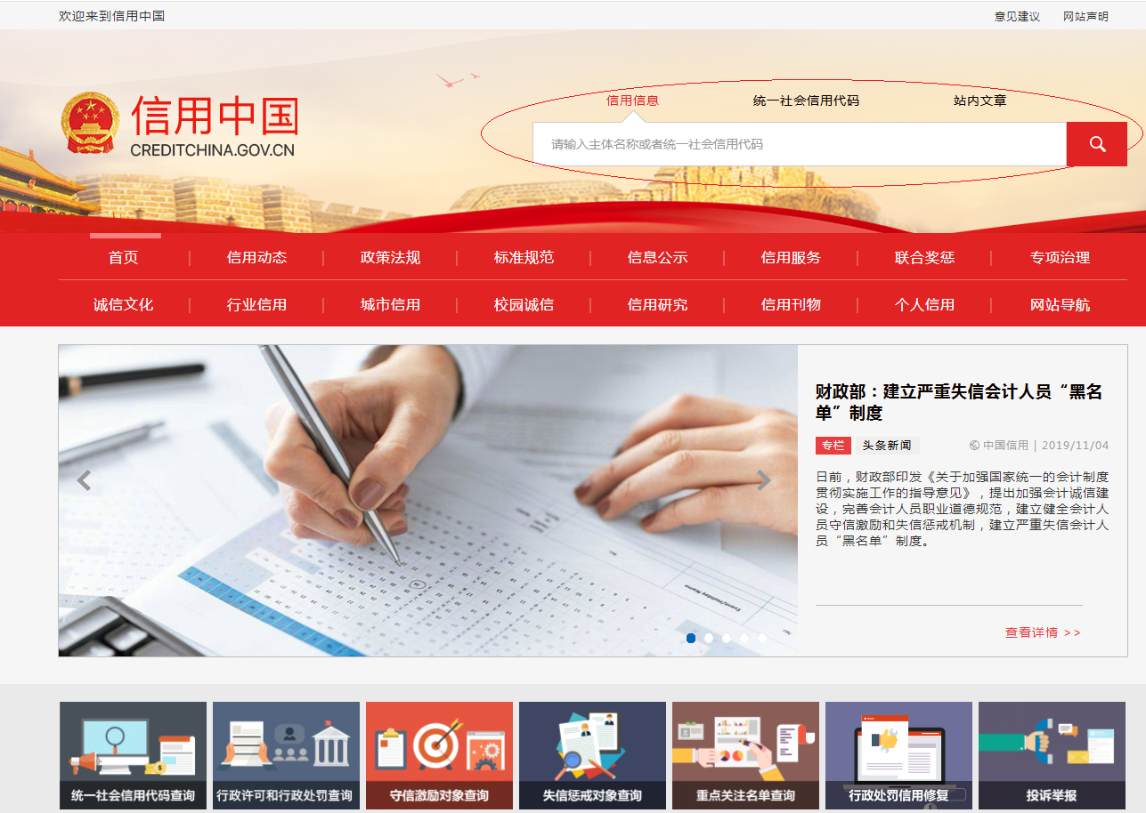

图示二：
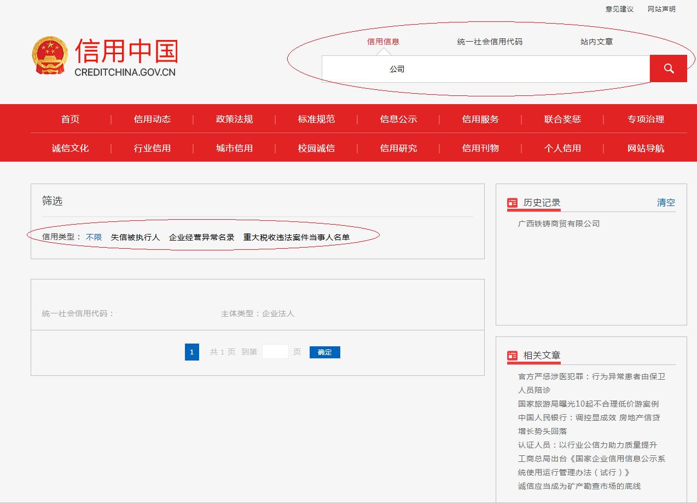
中国政府采购网查询，截图查询结果操作指南：
图示一
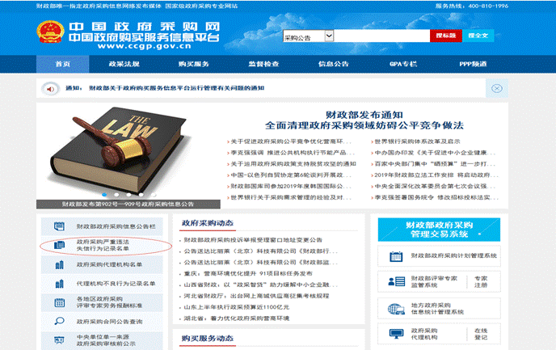
图示二：
